上海海洋大学试卷答案
学年学期 |  | 2017 ~ 20 18学年第1学期 |  |  |  |  |  |  |  |  | 考核方式 |  |  | 闭卷
课程名称 |  | 高等数学C (上) |  |  |  |  |  |  |  |  | A/B卷 |  |  | （ B）卷
课程号 |  | 1101445 |  |  |  | 学分 |  |  | 5 |  | 学时 |  |  | 80
题号 | 一 |  | 二 | 三 | 四 |  | 五 | 六 |  | 七 |  | 八 | 九 |  | 十 | 总分
分数
阅卷人
一、选择题（每题3分，共15分）
第1题 | 第2题 | 第3题 | 第4题 | 第5题
C | B | C | B | D
二、填空题（每题3分，共15分）
第1题 | 第2题 | 第3题 | 第4题 | 第5题
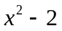 | 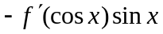 |  | 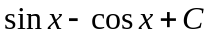 | 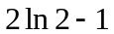
三、计算题（共65分, 要有计算过程，否则无分）
1．计算下列极限（每题7分，共14分）
(1).（7分）原式=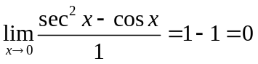；
(2).（7分）原式=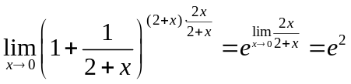.
2．计算下列导数 (共15分).
(1).（7分）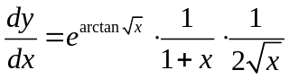.
(2).（8分）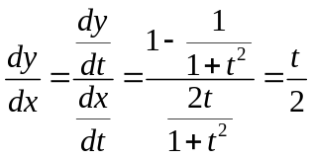；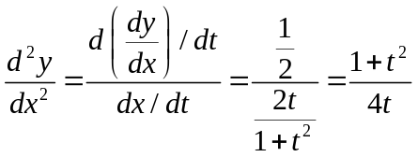.
3. 计算下列定积分 (18分).
(1).（6分）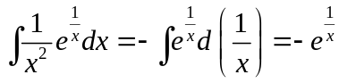；
(2).（6分）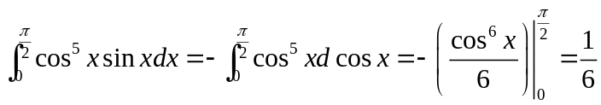；
(3)．（6分）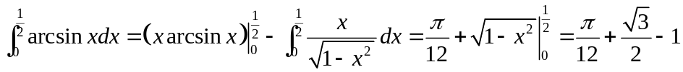.
4、(8分) 解：由已知，得
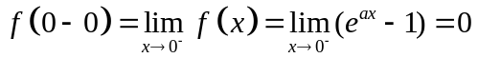，
，
因为在处可导，所以在处连续，因此，
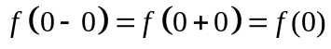，
即
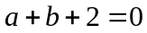（1）.
又因为，
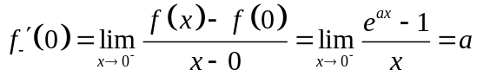，
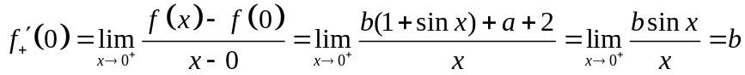，
由于在处可导，故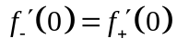，即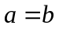（2）。由（1）（2）得，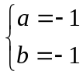.
5、（10分）（1）
（2）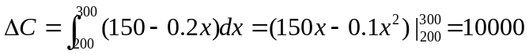，故需追加的成本为10000元.
四、证明题 (共5分)
证明：令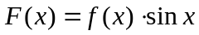，则在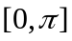上满足罗尔定理的条件，因此存在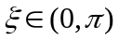，使得且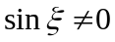. 故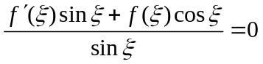，即